Można je poczytać, choć nie mają nawet milimetra. Zobacz najmniejsze książki na świecie
Widać je gołym okiem, ale czytać można tylko z pomocą lupy albo wręcz mikroskopu. Najmniejsze książki świata można podziwiać w katowickim muzeum.
Kolekcja najmniejszych książek na świecie znajduje się w prywatnym domu przy ul. Traktorzystów w katowickiej dzielnicy Zadole. Właśnie tam w latach 30. żył i własnoręcznie tworzył mikroskopijne egzemplarze książkowy pasjonat Zygmunt Szkocny.

Zygmunt Szkocny z Katowic (zmarły 19 lutego 2003 r., w wieku 92 lat), z zawodu architekt, wykonał w 1976 roku książkę napisaną własnoręcznie o wymiarach 0,8 x 1 mm. Używał do tego wyłącznie piórka technicznego i szkła powiększającego. Na 28 stronach napisany został alfabet łaciński. Jest to książka o najmniejszych wymiarach na świecie.
Pan Zygmunt napisał również biografię Mikołaja Kopernika (2 x 2,5 milimetrów, 730 znaków, 40 stron) oraz żywot świętego Franciszka w książce o wymiarach 6 x 7 milimetrów, zaś 60-stronicowy opis pontyfikatu Jana Pawła II ma wymiary 5,5 x 6,5 mm. Już przed wybuchem II wojny światowej Szkocny stworzył 16 miniaturowych dziełek. W 1935 roku powstała biografia Leonardo da Vinci, w formacie 5×4 mm. W 1936 roku zaś życiorysy Franciszka Liszta (4×3 mm), Józefa Piłsudskiego (5,5×4,5 mm), Mikołaja Kopernika (2,5×2 mm), Ryszarda Wagnera (3×2,5 mm). Ostatnią pozycją, którą Szkocny ukończył przed 1939 rokiem, było nie przekraczające wysokością 3 mm dziełko Guglielmo Marconi.
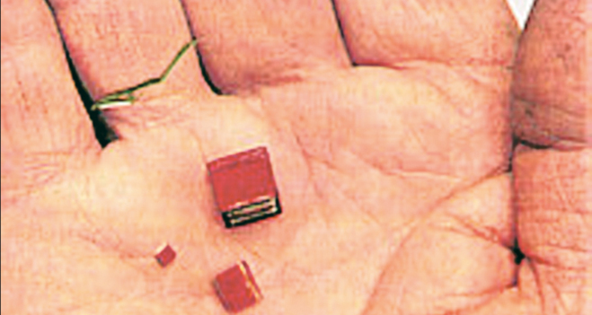

Dziś muzeum jest w rękach jego syna, również Zygmunta.

160 książek w pudełku po zapałkach
Zwiedzający mogą podziwiać 160 egzemplarzy. Miniatury co prawda widać gołym okiem, ale czytać można je już tylko i wyłącznie za pomocą lupy albo mikroskopu.
- Ojciec sam te książki pisał wykorzystując do tego pióro techniczne i otwierał je tylko za pomocą pęsety, potem oprawiał swoje dzieła, a na koniec umieszczał na specjalnych postumentach, aby lepiej te książeczki wyeksponować i zabezpieczyć. One są przecież tak małe, że wszystkie zmieściłyby się w pudełku po zapałkach – opowiada pan Zygmunt, syn autora tych nietypowych dzieł.

Najmniejsza ma milimetr
Miniatury powstawały, jak podkreśla ich spadkobierca, przez ponad pół wieku, zgodnie z wszelkimi zasadami sztuki introligatorskiej.
Najmniejszy egzemplarz w całym zbiorze ma zaledwie 0.7 milimetra kw. Książeczka jest niepozszywana, a na jednej stronniczce jest tylko jedna litera alfabetu łacińskiego. – Jest to zdecydowanie najmniejsza książka na całym świecie, na co najlepszym dowodem jest zapis w księdze rekordów Guinnesaa – chwali się pan Zygmunt.
Perełką całej kolekcji jest jednak nie książka, a ziarnko grochu, które Zygmunt Szkocny pokrył pismem w latach 30. – To najbardziej wyjątkowy eksponat tutaj. Na ziarnku wypisane są trzy modlitwy: "Ojcze Nasz", "Zdrowaś Mario" i "Wierzę w Boga Ojca" - podaje syn autora.

Zaczęło się od artykułu w gazecie
Początek tej nietypowej pasji sięga szkolnych lat ich autora. – Zaczęło się od tego, że ojciec przeglądając "Gońca Górnośląskiego", przeczytał notatkę informującą o tym, że królowa angielska otrzymała od drukarzy holenderskich z okazji rocznicy koronowania drukowany modlitewnik wielkości 5 na 6 centymetrów. To go zafascynowało i zrodził się pomysł - mówi pan Zygmunt.
I jak wspomina dalej, pierwszą mini-książeczką wykonaną przez Zygmunta Szkocnego był jego autorski opis trzeciego powstania śląskiego. – Starszy brat ojca brał w nim udział i od tego się zaczęło - mówi.

